**今日动态**

**3月26日 星期二 阴转晴**

1. **入园情况：**

今日来园30位小朋友，1位小朋友请假，天气渐暖，小朋友们要记得早睡早起，准时在8点——8点15分来幼儿园，不要提前入园，也不要过晚哦！

**2.区域活动**

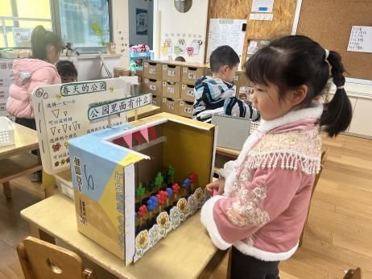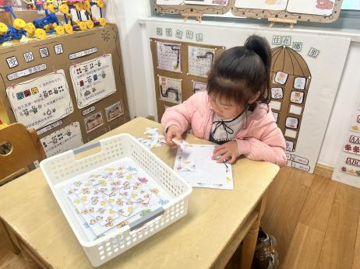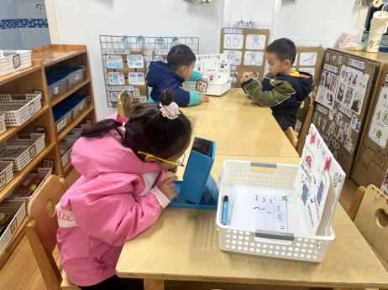

**科探区**

李沐妍在探究镜中谜，镜子的角度不一样，小汽车的数量也不一样。

**益智区**

春日碎片，仔细拼一拼吧。

**益智区**

春天的公园里有什么？有规律的排一排吧！

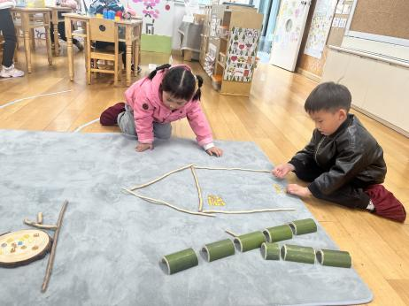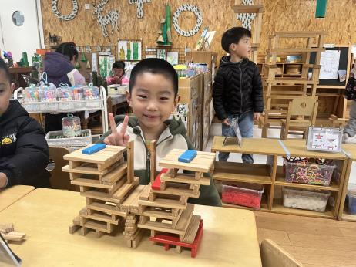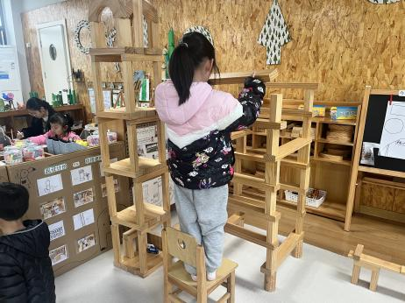

**地面建构区**

比比谁的高！

**桌面建构区**

宋岱林终于完成了蝴蝶的建构。

**自然材料区**

李沐荞和陆可在用自然材料各种搭建。

**3.集体活动**

蝴蝶有一对美丽的翅膀，左右对称，翅膀和身体有各种对称的花纹，头部有一对棒状或锤状触角蝴蝶很漂亮，因为它身上有各种各样美丽的花纹,它总与美丽的的花相伴，构成一道美丽的风景线。本次活动的重点是让幼儿先用线条勾画蝴蝶的外形特征并能用流畅的线及几何图形来对称地装饰蝴蝶,尝试绘画出动态的蝴蝶，学习色彩的合理搭配。

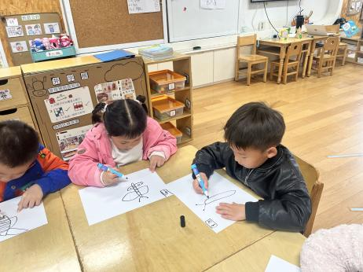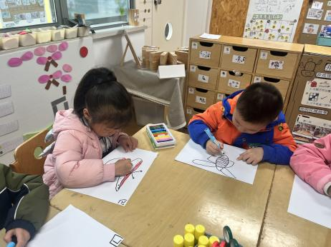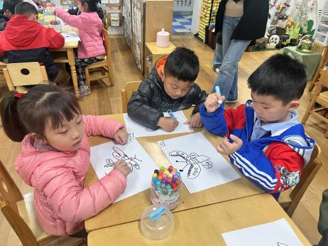

**4.户外活动**

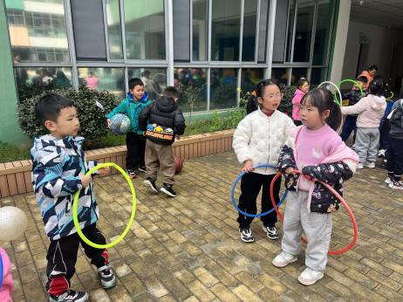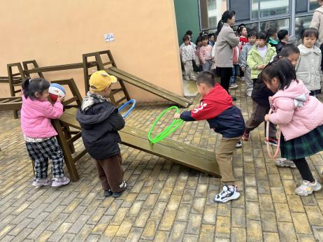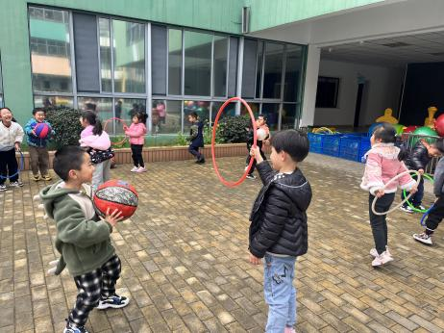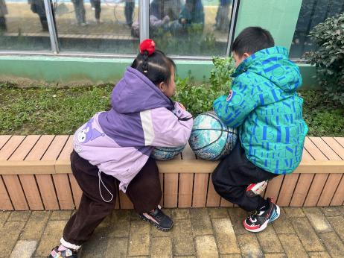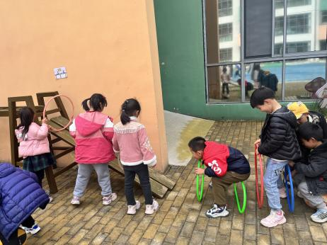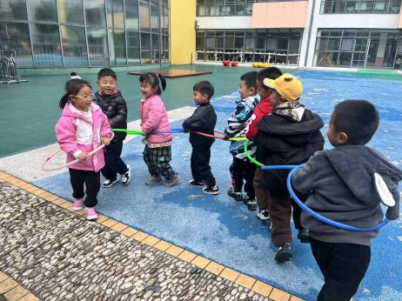

**5.生活活动**

午饭：燕麦饭、红烧翅中、大蒜平菇炒鸡蛋、翡翠银鱼羹。点心：青菜花生咸粥。 水果：哈密瓜、番茄。

**6.温馨提示**

春天已经悄然而至，春天也是万物复苏的季节，我们重点挑选了种植区的竹子带着孩子一起了解竹子的特点以及生长过程 ，同时竹笋也是竹子的产物，如果家里有毛笋或者竹笋的，请明天带来幼儿园，我们带着孩子一起认识了解一下哦！